2. RENDELET MELLÉKLETEI
2.1. SZABÁLYOZÁSI TERV
2.1.1. Beépítésre szánt építési övezetek

Rajzszám: SZT_02 (olvasható méretben lásd: külön tervlapon)

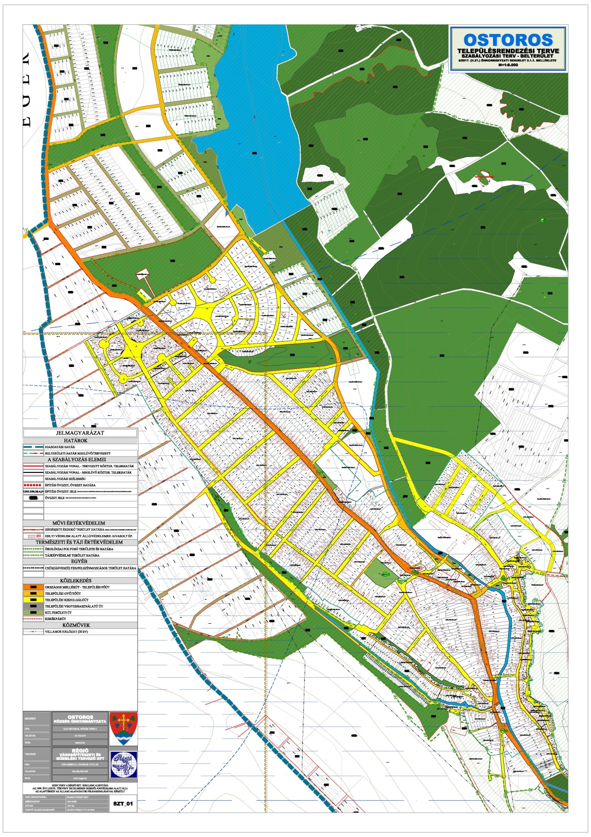

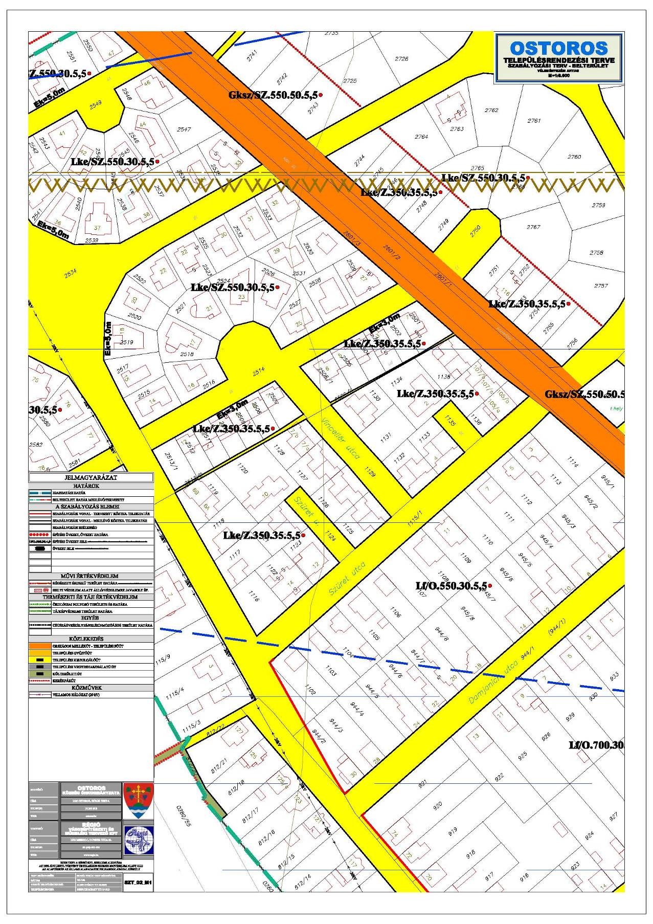

2.1.2. Beépítésre nem szánt övezetek

Rajzszám: SZT_01 (olvasható méretben lásd: külön tervlapon)

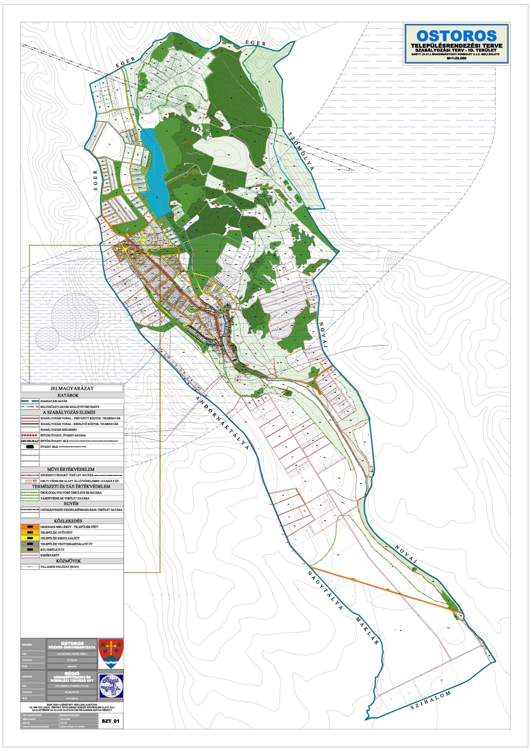

3. RENDELET FÜGGELÉKEI

3.1. Más jogszabály által elrendelt szabályozási elemek
3.1.1. Táj- és természetvédelmi elemek
3.1.1.1. Országos ökológiai hálózat

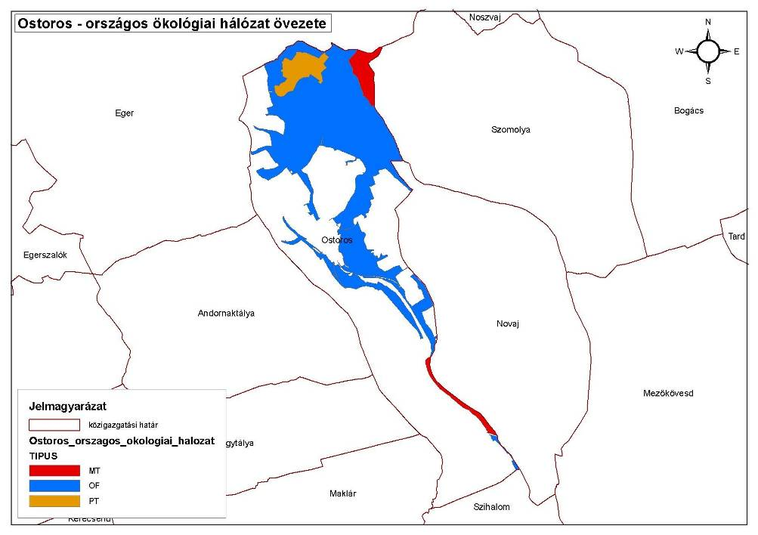

3.1.1.2. Natura 2000 hálózat

Ostoros-patak menti erdőspuszta (HUBN20011) 0209, 0210/2, 0210/3, 0210/4

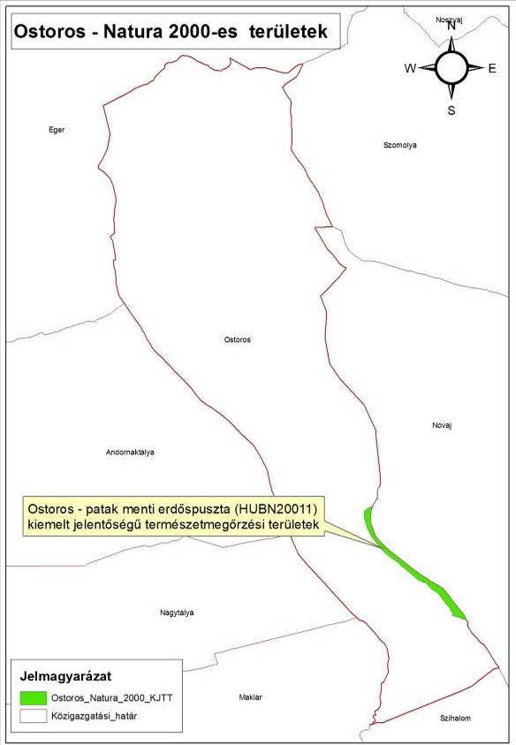

3.1.1.3. Tájképvédelmi szempontból kiemelten kezelendő terület

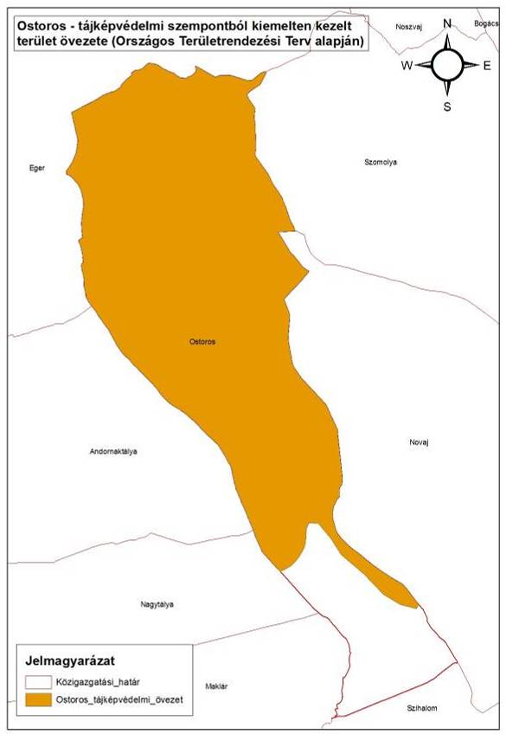

3.1.1.4. Egyedi tájértékek

Név | EOV-Y | EOV-X | Pontos helyszín | HRSZ | Tipizálás | főbb jellemző
Csúnya-munka | 754115 | 282554 | Elő-hegy teteje | 0130/3 | Történelmi vagy kulturális eseménnyel, illetve jelentős személlyel kapcsolatos egyedi tájérték | 4 m magas, 6 m átmérőjű méhkas alakú édesvízi mészkőből épített "őrtorony" (kunyhó). Két ablakkal és egy bejárati nyílással rendelkezik. Fakorláttal körül van véve, mellette ösvény és idős hársfák állnak. A törökök építették az 1500-as években. Külső oldalán, a falazatban kialakított feljárat vezet az építmény tetejére. A műemléki védelem alatt álló kőkunyhó a hagyomány szerint török őrhely volt, innen figyelhették az ostromra készülő törökök az egrieket.
Kőfeszület | 753591 | 281125 | Egri út 14. szám előtt (Templom előtt) |  | Feszület | 4 m magas terméskő feszület, a templom kerttől néhány méterre. A korpusz fém, a talapzaton márványtáblát helyeztek el.
Szent István park | 753473 | 281118 | A régi temető helyén, Deák Ferenc út 2. mellett. |  | Emlékpark | A régi temető helyén kialakított kegyeleti emlékhely. A temetőből meghagyott és újonnan ültetett fák egyaránt megtalálhatók. Bejáratánál az erdélyi testvértelepüléstől kapott székely kapu fogadja a látogatókat. Egy jelképes közös síremléket is elhelyeztek
Csordakút vályúkkal | 754780 | 280305 | Vizes-völgy, az Ostoros - Novaj összekötő műúttól 230 méterre É-ra. | 0175/2 | Kút | Kikövezett kút, két vályúval volt ellátva, régebben kútgém is tartozott hozzá. A kút terméskővel van kirakva.
Kőfeszület | 756633 | 276791 | Az Andornaktálya-Mezőkövesd között húzódó út és Ostoros felől becsatlakozó földút találkozásánál van az út melletti fasorban. | 0233 | Feszület | 4 m magas, terméskőből készült, fehérre meszelt feszület. Körülötte fémkerítés található, amit magas fű takar.
Idős kocsányos tölgy | 752711 | 284042 | Ostorosi víztározó É-i végén húzódó ártéri füzes szélén, Rét-völgy és Nagy-kő-tető határán. | 063/3 | Fa | 18-20 m magas, a földúttól kb. 70 m-re az Ostorosi-víztározó árterében áll. Körülötte fiatal nyírfák csoportja van, alatta kb. 30 m-re füzek húzódnak.
Sziklafal a Rét-völgy fölött | 752761 | 284669 | Kis-Pajdos | 463/4 | Vulkáni kőzet előfordulása | Kb. 200 m hosszú sziklafal, magassága 3-7 m között ingadozik. Anyaga riolittufa. A sziklafal majdnem párhuzamos a Rét-völggyel, közvetlen közelében gyepes részek vannak. K-i oldalán fiatal rezgőnyár erdőfolt található. A csúcs túloldalán szőlők vannak.
Feszület | 753952 | 280483 | Mezőkövesdi és Bethlen utak kereszteződésében. |  | Feszület | Festetlen faragott kőoszlop és faragott kőkereszt fém korpusszal. Fém kerítéssel van körül véve.
Szent László szobor | 753203 | 281533 | Egri út 45-tel szemközt, a temető mellett. |  | Szentek szobra | Faragott fa dombormű kovácsoltvas kerítéssel körülvéve egy mészkőszikla társaságában. A mészkőre kihelyezett ismertető tábla hiányzik.
Államalapítás emlékműve | 753534 | 281092 | Szent István tér, a Művelődési ház előtt. |  | Emlékmű | Szent István faragott festetlen kőszobra, mellette mészkőszikla, benne vésve a következő: "Az államalapítás 1000 éves Ostoros alapításának 806 éves évfordulója emlékére".
I. és II. Világháborús emlékmű | 753953 | 281101 | Hősök-tere |  | Emlékmű | A 2 régi faragott kőobeliszk előtt emelt I. és II. világháborúban elesett hősök emlékére állított emléktáblák, fekete márványban arannyal futtatott vésetekkel.
Vizes-völgyi tó | 754239 | 281138 | Vizes-völgyben a Rácpa-dűlő alatt, a Községházától Hálás-tető felé vezető földút mellett. | 0104/8 | Élőhely | Nyáron apad a vízszintje. A tó és környezete unkák, holló, egerészölyv, gyíkok élőhelye. Részben bokorfüzes veszi körül a tavat. A földút által lett visszaduzzasztva.

3.1.2. Műemléki és régészeti védelem

3.1.2.1. Regisztrált műemlékek

cím | név | védelem | bírság kategória | védési ügyiratok | helyrajzi szám | EOV Y koordináta | EOV X koordináta
 | Török torony ex-lege műemléki környezete | Műemléki környezet |  |  | 0130/2  0130/1
Csúnyamunka dűlő (külterület) 0130/3 hrsz. | Török torony | Műemlék | III. | 31828/1963. ÉM | 0130/3 | 754110 | 282557

3.1.2.2. Regisztrált régészeti lelőhelyek

azonosító | lelőhelyszám | név | védelem | HRSZ | EOV Y koordináta | EOV X koordináta
48232 | 1 | Rácpa | szakmai | 0102/1 | 754954 | 281778
49926 | 2 | Tagi-gödör | szakmai | 0175/3 | 755179 | 280721
49927 | 3 | Vizes-völgy | szakmai | 0175/6 | 754488 | 280740
49554 | 8 | Pajdos-hegy | szakmai | 1463/4 | 752717 | 284684

3.1.3. Bányaterület

Kőolaj ásványi nyersanyag lelőhely és Andornaktálya II. védnevű bányatelek érinti az igazgatási területet.

Kulcskút | EOV-Y | EOV-X | Település
DK-186 | 752270.12 | 279799.21 | Andornaktálya
Sarokpont
1 | 750994.05 | 281101.88 | Andornaktálya
2 | 750993.74 | 277102.16 | Andornaktálya
3 | 752993.59 | 277101.99 | Andornaktálya
4 | 752994.01 | 282101.63 | Andornaktálya
5 | 750994.13 | 282101.81 | Andornaktálya

3.1.4. Felszínmozgással érintett terület

- 31-000-0-25 kódszámon: Ostoros, Rét-völgy
- 01-330-4-1 kódszámon: Ostoros, Honvéd u.
- 01-330-4-2 kódszámon: Ostoros, Arany J. u. 11-13.

3.1.4. Hidrogeológiai védőidom által érintett területek

Az Eger 0679/2 hrsz.-ú ingatlanon található AT-8 és AT-10 jelű hévízkutak védőterület-, védőidom rendszerét a hatályos előírások szerint be kell tartani.

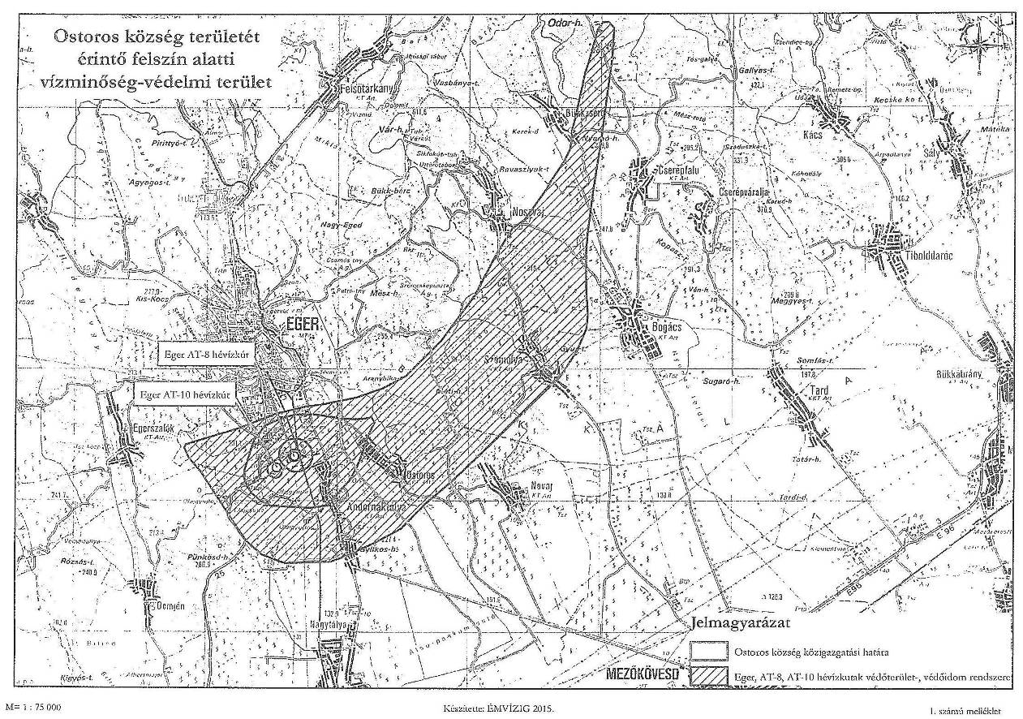

3.2.1. Minta-keresztszelvények

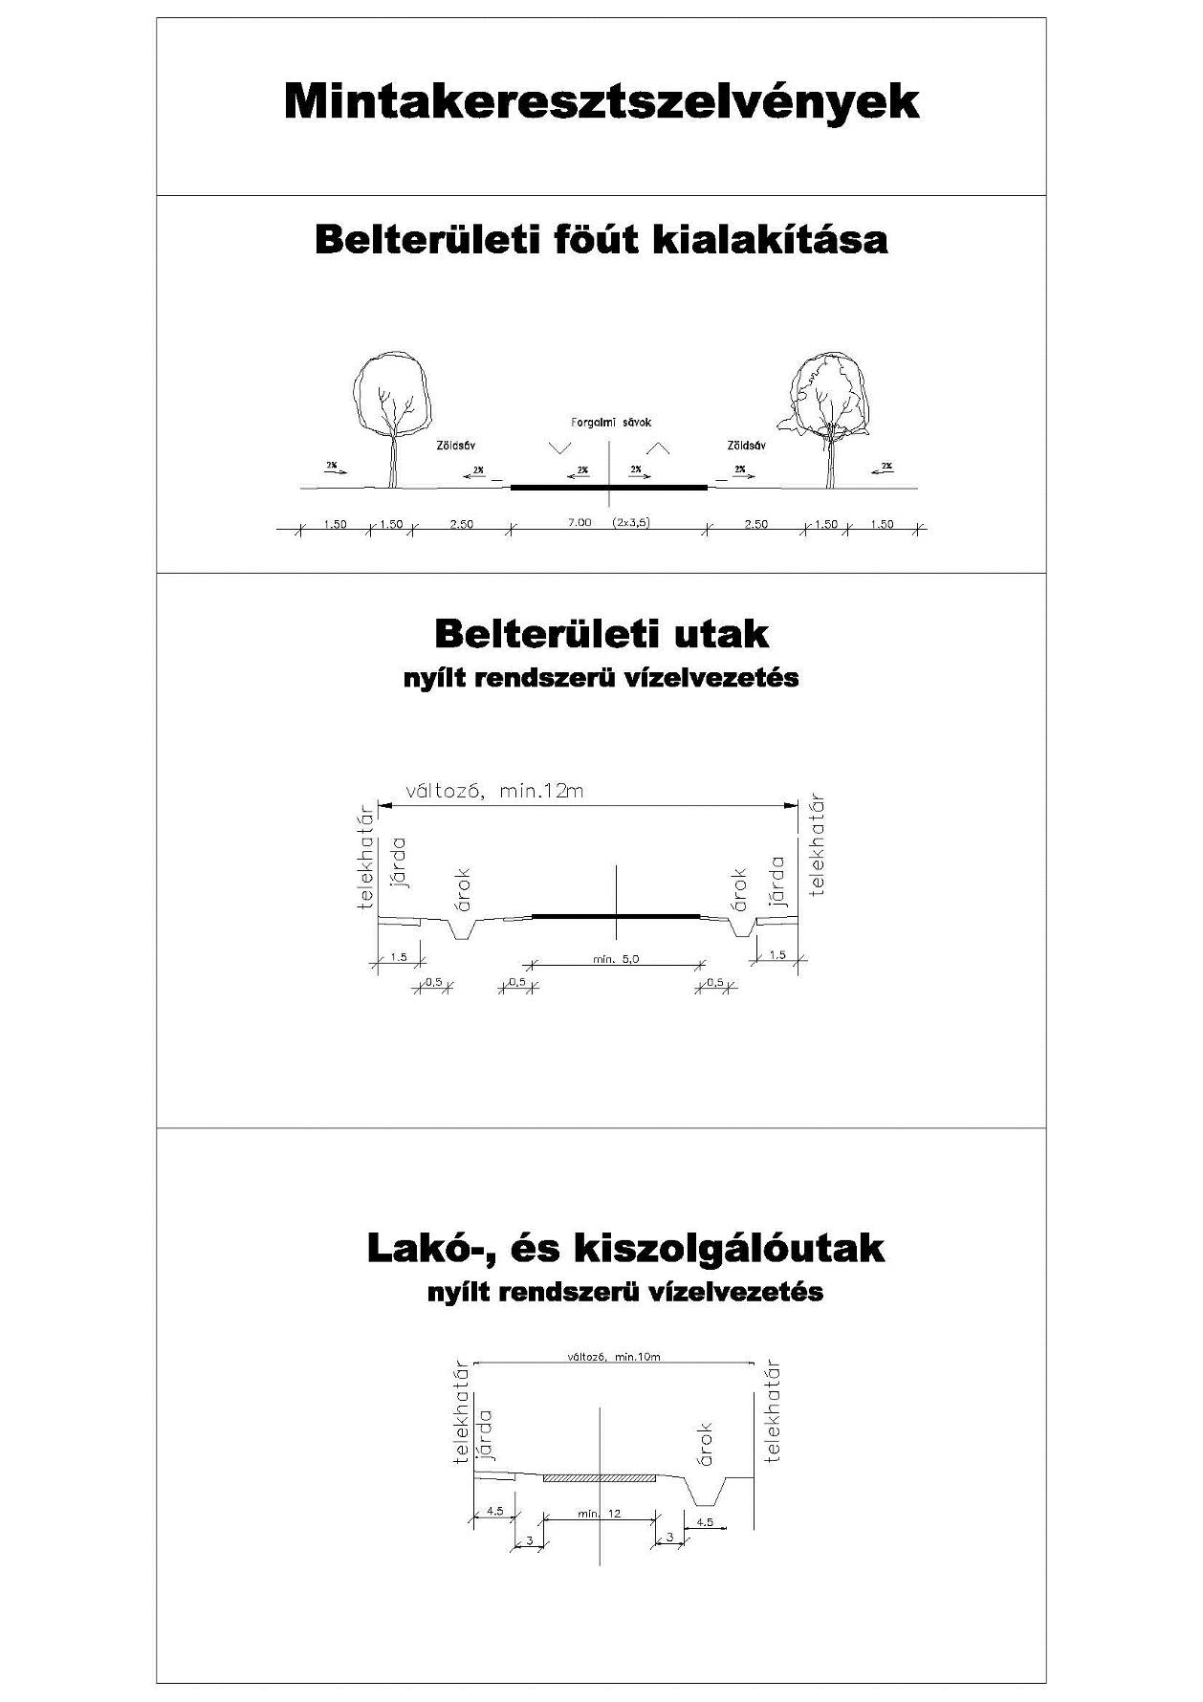

Módosította 4/2018.(II.22.) önkormányzati rendelet 2. §-a Hatályos: 2018.02.22-től

